附件 不合格危险弹射类产品信息
编号 | 产品名称 | 生产者 | 商标 | 型号 | 产区 | 地址 | 抽样电商网址 | 不合格项目 | 产品外观及不合格部位示意图
 | 口袋弹弓 | / | / | / | / | / | https://item.taobao.com/item.htm?spm=a1z09.2.0.0.4c8a29ewkBRXb&id=549516453910&_u=m2bngd0e5ced | - 正常使用（4.1）；  - 小零件：36个月及以上但不足72个月儿童使用的玩具（4.4.2）；  - 弹射玩具：蓄能弹射玩具（4.18.2） | 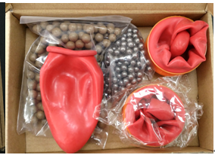  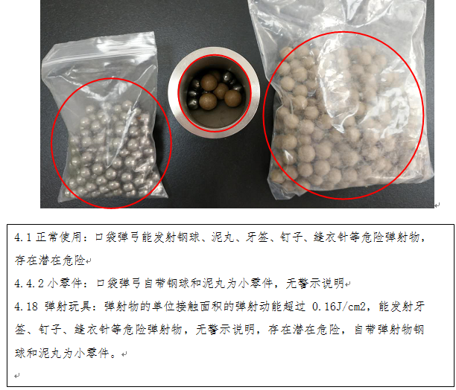
 | 口袋弹弓 | / | / | / | / | / | 产品已下架。乔之宇户外专营店网址：https://mall.jd.com/index-196006.html | - 正常使用（4.1）；  - 小零件：36个月及以上但不足72个月儿童使用的玩具（4.4.2）；  - 弹射玩具：蓄能弹射玩具（4.18.2） | 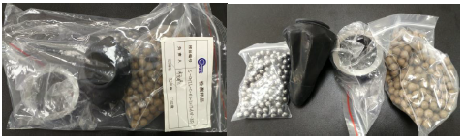  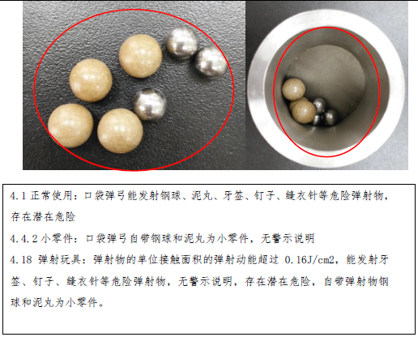
 | 扑克牌 | / | / | / | / | / | https://item.jd.com/10653111014.html | 边缘：可触及的金属或玻璃边缘（4.6.1）；金属玩具边缘（4.6.3）； | 